Roteiro de Homologação

Tela: SATRelatorioDeProdutos
Versão: 2021
Compilação: 211025B
Homologado por: Larisa Matos
Versão Web: 2021
Compilação Web:211025A
Homologado por: Larisa Matos

Quando o teste for somente para o VCL ou WEB Deverá ser adicionado uma observação Acima do Teste.
Ex: (Somente VCL ou Somente Web)
Obs. Se o teste for usado em ambos, a observação acima não se aplica.

Nova função/ Correção: (versão WEB: 211025A).
Chamado: 229546-Relatórios Personalizados- botão Exibir Relatórios
Chamado: 230602-Erro edits permitindo a inserção de caracteres não numéricos
Chamado: 238041- Erro ao exibir relatório personalizado
Chamado: 237298- Ajuste de Layout
Chamado: 237300- Lista transportadora
Chamado: 237301- Aba 8.3 NF Importação
Chamado: 237714- Erro no Layout recebimento de produtos
Chamado: 237816- Erro ao inserir produto
Chamado: 237957- Erro dialog conferencia cega do recebimento
Chamado: 237958- erro ao consultar recebimento

Nova função/ Correção: (versão VCL: 211025B).
Chamado: 237002 – Erro Grid Recebimento de produtos
Chamado: 237382- Cores do estoque não funcionam
Chamado: 237371- Auxilio para entrada de nota por chave de acesso
Chamado: 237544-Ao inserir produto manualmente não puxa o código do fornecedor
Chamado: 237722- Pagamento Recebimento de produtos
Chamado: 237872- Tela de assistente não abre
Chamado: 237873- Teclas de atalho não estão funcionando
Chamado: 237874- Erro Dialogs
Chamado: 237936- Lista produtos > Aba alterar
Chamado: 237937- Lista produtos – Dlg Marca
Chamado: 237938- Lista produtos Dlg fornecedor
Chamado: 237939- Lista produtos dlg estrutura mercadológica
Chamado: 237946- Dialog assistente para cadastrar novo produto
Chamado: 237951- Tela de assistente
Chamado: 237952- Botão F3- emitir
Chamado: 237953- Aba 5 Alterações de Preços
Chamado: 237955- Dlg Fornecedores
Chamado: 237959 – Botão Exibir Resumo do pedido
Chamado: 237967- Assistente para produtos não encontrado – importação para XML
Chamado: 237618- Erro rejeição 99 tentar Emitir Nf -e de Devolução
Chamado: 237710- Erro ao emitir nota
Chamado: 237949- Barra de rolagem
Chamado: 237975- Importar XML pelo manifesto do destinatário
Chamado: 237994- Erro com ICMS invalido para UF NF de Devolução
Chamado: 238200- Nota de Devolução
Chamado: 238475- Erro no Recebimento do produto
Chamado: 238502- Recebimento de produtos não lança no contas a pagar
Chamado: 238646- Múltipla seleção Dlg lista de produtos
Chamado: 238560- Alterar visualização dos relatórios personalizados
Chamado: 238675 Checkbox- Exibir a tela de cadastro
Chamado: 238774- erro CNPJ difere do CNPJ do certificado digital
Chamado: 238851-Criação de campos
Chamado: 238872- Erro na emissão de NF-e de Devolução
Chamado: 238878- Erro ao dar entrada em produtos

Testes básicos

SAT.EXE
Excluir o arquivo SATRelatorioDeProdutos.exe
Chamar a tela no Menu do SAT Principal.
Resultado Esperado:
Conseguir atualizar o SATRelatorioDeProdutos.exe para última versão.
VCL: OK

Atualiza.EXE
Compilação: 180322A
Excluir o arquivo SATRelatorioDeProdutos.exe
Chamar no SAT Principal o menu Apoio, verificar se há atualizações na Rede Local.
Resultado Esperado:
Conseguir atualizar o SATRelatorioDeProdutos.exe para a versão que está na pasta de atualização.
VCL: OK

SATAtualizacaoInternet.EXE
Compilação: 191031A
Excluir o arquivo SATRelatorioDeProdutos.exe.
Configurar uma pasta no FTP com o executável dentro.
Chamar no SAT Principal o menu Apoio, verificar se há atualizações na Internet.
Resultado Esperado: Conseguir atualizar o SATRelatorioDeProdutos para a versão que está no FTP.
VCL: OK

SATRelatorioDeProdutos.exe
Aba Estoque
Abrir Modulo SATRelatorios de Produtos e Estoque
Resultado Esperado: Conseguir abrir o módulo SATRelatorioDeProdutos.
Web: OK
VCL: OK

- Fechar
Clicar em “Fechar”
Resultado Esperado: Conseguir Fechar o módulo SATRelatorioDeProdutos.
Web: OK
VCL: OK
Relatórios de Produtos e Estoque
Aba 1 – Relatórios Fixos

Groupbox - Filtros de Busca
Resultado Esperado: Filtrar os dados de Relatório de acordo com as especificações abaixo.

Teste 6 Ordem:
Resultado Esperado:
Escolher Ordem da Busca.
VCL: OK
Web: OK

Teste 6.1 Em Linha:
Resultado Esperado:
Escolher entre Produtos em Linha e Fora de Linha.
VCL: OK
Web: OK

Teste 6.2 Quantidade:
Resultado Esperado:
Definir Limites de quantidade de acordo com o operador.
VCL: OK
Web: OK

Teste 6.3 Pç Venda 4:
Resultado Esperado:
Exibe Pç de Venda 4 de acordo com a Validade e Dia da Semana.
VCL: OK
Web: OK

Teste 6.4 Contendo:
Resultado Esperado:
Exibe os Resultados de busca Contendo essa Informação.
VCL: OK
Web: OK

Teste 6.5 Loja:
Resultado Esperado:
Exibe dados do Relatório de Produtos da Loja Especificada.
VCL: OK
Web: OK

Teste 6.6 Fornecedor:
Resultado Esperado:
Exibe dados do Relatório de Produtos de acordo com Fornecedor Especificado.
VCL: OK
Web: OK

Teste 6.7 Marca:
Resultado Esperado:
Mostra o Relatório de produtos de acordo com a Marca.
VCL: OK
Web: OK
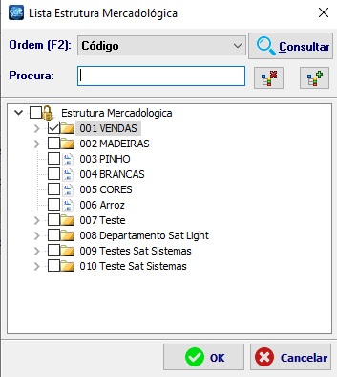
Teste 6.8 Estrutura M:
Resultado Esperado:
Exibe o Relatório de produtos de acordo com a Estrutura Mercadológica Selecionada.
VCL: OK
Web: OK
Groupbox - Relatórios de Estoque
Resultado Esperado: Gerar e Exibir Relatório de Estoque de acordo com os botões abaixo..
Botões:
Teste 7
Resultado Esperado: Gerar e Exibir Relatório de Estoque e Preço de Venda.
Deverá trazer os dados na Aba – Visualização.
VCL: OK
Web: OK

Teste 7.1
Resultado Esperado: Gerar e Exibir Relatório Com Estoque Mínimo.
Deverá trazer os dados na Aba – Visualização.
VCL: OK
Web: OK

Teste 7.2
Resultado Esperado: Gerar e Exibir Relatório de Estoque, Pç Venda, Total Pç Venda.
Deverá trazer os dados na Aba – Visualização.
VCL: OK
Web: OK

Teste 7.3
Resultado Esperado: Gerar e Exibir Relatório de Estoque e Pç Venda Exibir Totais.
Deverá trazer os dados na Aba – Visualização.
VCL: OK
Web: OK

Teste 7.4
Resultado Esperado: Gerar e Exibir Relatório de Estoque – Com Pdts Selecionados para
Alteração.
Deverá trazer os dados na Aba – Visualização.
VCL: OK
Web: OK
Teste 7.5
Resultado Esperado: Gerar e Exibir Relatório de Estoque – Com Pdts Selecionados para Devolução.
Deverá trazer os dados na Aba – Visualização.
VCL: OK
Web: OK
Groupbox - Relatórios de Balanço
Resultado Esperado: Gerar e Exibir Relatório De Balanço de acordo com os botões abaixo.
Botões:

Teste 8
Resultado Esperado: Gerar Relatório do Balanço de Pdts.
Deverá trazer os dados na Aba – Visualização.
VCL: OK
Web: OK

Teste 8.1
Resultado Esperado: Gerar Balanço com Diferença com Tamanho.
Deverá trazer os dados na Aba – Visualização.
VCL: OK
Web: OK

Teste 8.2
Resultado Esperado: Gerar Balanço com Diferença sem Tamanho.
Deverá trazer os dados na Aba – Visualização.
VCL: OK
Web: OK

Groupbox – Relatórios com Custo
Resultado Esperado: Gerar e Exibir Relatório de PDTS com Custo de acordo com os botões abaixo..
Botões:
Teste 9
Resultado Esperado: Gerar Relatório com Custo (Compra, Custo, Pç Venda).
Deverá trazer os dados na Aba – Visualização.
VCL: OK
Web: OK

Teste 9.1
Resultado Esperado: Gerar Relatório com Custo (Estoque, Custo, Pç Venda).
Deverá trazer os dados na Aba – Visualização.
VCL: OK
Web: OK
Teste 9.2
Resultado Esperado: Gerar Relatório com Custo (Estoque, Custo, Pç Venda – Exibir Totais).
Deverá trazer os dados na Aba – Visualização.
VCL: OK
Web: OK
Teste 9.3
Resultado Esperado: Gerar Relatório com Custo (Estoque, Custo, Pç Venda - Data).
Deverá trazer os dados na Aba – Visualização.
VCL: OK
Web: OK

Groupbox – Tabelas
Resultado Esperado: Gerar e Exibir Relatório com Tabelas de Acordo com os botões abaixo.
Botões:
Teste 10
Resultado Esperado: Exibe Relatório dos Protdutos de acordo com botão acima.
Deverá trazer os dados na Aba – Visualização.
VCL: OK
Web: OK
Teste 10.1
Resultado Esperado: Exibe Relatório dos Protdutos de acordo com botão acima.
Deverá trazer os dados na Aba – Visualização.
VCL: OK
Web: OK
Teste 10.2
Resultado Esperado: Exibe Relatório dos Protdutos de acordo com botão acima.
Deverá trazer os dados na Aba – Visualização.
VCL: OK
Web: OK
Teste 10.3
Resultado Esperado: Exibe Relatório dos Protdutos de acordo com botão acima.
Deverá trazer os dados na Aba – Visualização.
VCL: OK
Web: OK
Teste 10.4
Resultado Esperado: Exibe Relatório dos Protdutos de acordo com botão acima.
Deverá trazer os dados na Aba – Visualização.
VCL: OK
Web: OK
Relatórios de Produtos e Estoque
Aba 2 – Relatórios Personalizados

Groupbox – Relatórios Personalizados
Resultado Esperado: Poder Criar, Editar e Salvar Relatórios Personalizados, manualmente.

Teste 11 Setor:
Resultado Esperado: Selecionar Setor do Relatório.
VCL: OK
Web: OK

Teste 11.1 Relatório:
Resultado Esperado: Selecionar Relatório Desejado.
VCL: OK
Web: OK

Teste 11.2 Exibir Relatório:
Resultado Esperado: Exibe o Relatório escolhido anteriormente.
VCL: OK
Web: OK

Teste 11.3 Inserir Relatório:
Resultado Esperado: Insere um Novo Relatório Personalizado.
VCL: OK
OBS: Botão Desativado na versão WEB

Teste 11.4 Editar Relatório:
Resultado Esperado: Editar Relatório Selecionado no campo ‘Relatório’.
VCL: OK
OBS: Botão Desativado na versão WEB

Teste 11.5 Excluir Relatório:
Resultado Esperado: Exclui o Relatório selecionado.
VCL: OK
Web: OK

Teste 11.6 Renomear Relatório:
Resultado Esperado: Renomeia Relatório para outro nome.
VCL: OK
Web: OK

Teste 11.7 Alterar Setor:
Resultado Esperado: Altera o setor que se encontra o Relatório.
VCL: OK
Web: OK

Teste 11.8 Alterar Visualização:
Resultado Esperado: Alterar visualização do Arquivo PDF. Obs: Precisa ter um arquivo PDF.
VCL: OK
OBS: Botão Desativado na versão WEB

Teste 11.9 Importar Relatório do BD em nuvem da SAT:
Resultado Esperado: Importa o Relatório do \\ServerSat .
VCL: OK
Web: OK

Teste 11.10 Exportar Relatório para BD em nuvem da SAT:
Resultado Esperado: Exporta Relatório para o \\ServerSat.
VCL: OK
Web: OK
Relatórios de Produtos e Estoque
Aba 3 – Visualização

- Imprimir Modo Gráfico
Resultado Esperado: Imprime relatório em modo Gráfico.
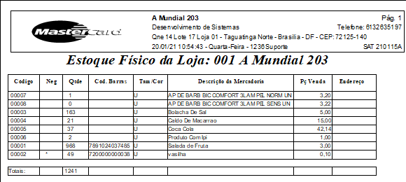

VCL: OK
Web: OK

- Imprimir Modo Texto
Resultado Esperado: Imprime relatório em modo Texto.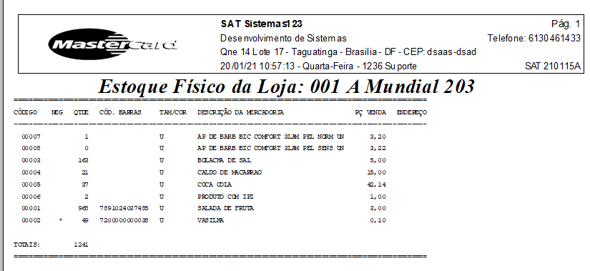

VCL: OK
Web: OK
Relatórios de Produtos e Estoque
Aba 4 – Banco de Dados

- Criar os Campos no Banco de Dados
Resultado Esperado: Atualiza os campos do módulo no Banco de Dados.

VCL: OK
Web: OK

___________________
Gerente de Projetos
Amauri Otto

__________________________________
Analista de Testes
Ben-Hur Jeffer

